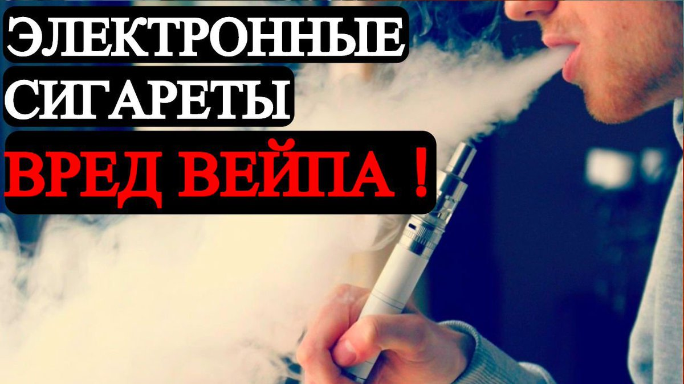**Опасность и вред вейпов**

В наш стремительно развивающийся век у людей появилось множество разнообразных гаджетов. На кухне сама готовит обед умная мультиварка, квартиру убирает робот-пылесос, а современный телефон давно перестал быть просто средством для связи. И такие примеры можно приводить до бесконечности.

Безусловно, технический прогресс – это замечательное явление, которое делает нашу с вами жизнь проще и в некоторых моментах намного удобнее. К сожалению далеко не все новшества можно назвать полностью безопасными или полезными. Электронные сигареты могут послужить ярким тому примером.

Прошло более десяти лет, с тех пор как электронные сигареты впервые попали на полки магазинов. За указанный период электронные сигареты претерпели много изменений и превратились в настоящий культ. Появились вейпы - электронные устройства, создающие пар, предназначенный для вдыхания. Они стали не просто заменителем сигарет, но и стильным аксессуаром, стимулирующим у людей отказ от курения. Однако последние исследования показали, что электронные сигареты не только не безопасны, но и могут привести к летальному исходу!!!

С одной стороны, это изобретение позволяет заядлым курильщикам «дымить» везде, где им вздумается, невзирая на запреты. Но вот с другой стороны есть достоверные данные о том, что они наносят не меньший, а в некоторых случаях и больший вред здоровью как самого курящего, так и окружающих его людей.

Ежедневно на улицах можно увидеть людей, выдыхающих облака пара с помощью специальных устройств, которые получили название вейпов, или электронных сигарет. Процесс их курения, или «парения», получил название вейпинг (от английского vaping — парение). Они бывают разного дизайна и размера — в виде коробочек с трубкой-насадкой или длинных цилиндров. Изобретение понравилось людям. В результате появился новый вид курильщиков, которые вместо обычных сигарет курят электронные и считают их безопасной альтернативой. Более того, как это ни парадоксально, часто на вейпы переходят люди, которые с их помощью надеются бросить курить.

**Что такое вейп**

Принцип действия этих устройств один — все они нагревают жидкость для электронных сигарет с различными ароматическими свойствами. Последние бывают множества разновидностей: вишня, кофе, лимон, мармелад, банановый мусс, клубника со сливками или, например, печенье с лимоном и ванильным кремом. Состоят такие наполнители из глицерина, пропиленгликоля и ароматических добавок. Некоторые содержат никотин, некоторые — нет. То есть принципом действия вейп напоминает ингалятор: внутри устройства нагревается и закипает жидкость для электронных сигарет, в результате чего образуется пар для вдыхания.

**Чем вредны вейпы**

Опасность соединений, которые образуются при нагревании пропиленгликоля и глицерина. В составе любых жидкостей для электронных сигарет присутствуют потенциально опасные для здоровья вещества, которые вместе с паром попадают в легкие. Прежде всего это соединения, которые образуются при нагревании пропиленгликоля и глицерина: формальдегид, ацетальдегид, акролеин и глиоксаль. Первый из них — канцероген, второй — потенциальный канцероген. Акролеин раздражает дыхательные пути, а глиоксаль обладает мутагенными свойствами. Хотя в испарениях электронных устройств этих веществ меньше, чем в табачном дыме, однако многие ученые полагают, что все равно достаточно, чтобы нанести вред организму.

В рамках исследования, результаты которого были опубликованы в 2020 году в журнале Американской кардиологической ассоциации, ученые изучали влияние пара с никотином и без него, а также табачного дыма в сравнении с обычным воздухом. Ни у одной из подопытных крыс, подвергшихся воздействию воздуха без примесей, не появился респираторный дистресс и иные заболевания. При этом 14 из 18 животных, дышавших паром с примесями, начали испытывать затруднения при дыхании, у них выявили хрипы и снижение активности, одна крыса умерла.

**Может ли вейп взорваться во рту**

Взрывы вейпов во время их использования по назначению — не редкость. Об очередном инциденте сообщалось 27 июня 2022 года — электронное устройство взорвалось рядом с лицом 13-летнего жителя Московской области. Ребенка экстренно госпитализировали. Несколькими неделями ранее аналогичный случай произошел в Екатеринбурге.

Иногда курение электронных сигарет имеет более трагические последствия. Так, в 2018 году в США пострадавший при взрыве вейпа скончался — осколки устройства повредили его мозг.

**Что вреднее: вейп или обычные сигареты**

«Если коротко, то и то и другое опасно. Только опасно по-разному. Дело в том, что состав обычных сигарет и электронных в значительной степени отличается друг от друга, а значит и последствия для организма также будут различны. И если последствия использования обычных сигарет уже достаточно хорошо изучены, так как прошло много времени с начала их использования людьми, то вред от электронных сигарет (особенно долгосрочный) только начинает изучаться, и многое для нас все еще остается неясным»

 «При курении обычных сигарет человек вдыхает дым (продукт горения табака и смеси ядов), при курении электронных сигарет – пар. Да, там нет табака, а в некоторых вейпах нет и никотина, но в жидкости, которая нагревается, также содержится смесь опасных для организма веществ. И то, и другое опасно для жизни и наносит непоправимый вред здоровью. Я бы сказала, что от вейпинга вред порой и больший, так как многие думают, что он безвреден, и используют их бесконтрольно».

Известно, что курение обычных сигарет оказывает пагубное воздействие практически на все органы организма. Последствия курения – инсульт, ишемическая болезнь, хронический бронхит, эмфизема и рак легких, интерстициальные болезни, пневмонии, изжога, язвенная болезнь, рак желудка и поджелудочной железы, нарушения потенции, снижение репродуктивной функции, выкидыши, бесплодие, новообразования матки и яичников, остеопороз, атеросклероз, артриты и артрозы.

Обычная сигарета содержит более 4000 опасных веществ и химических соединений, среди которых полиароматические углеводороды, метанол (используется в ракетном топливе), ацетон (жидкость для снятия лака), мышьяк (яд), никотин (пестицид), монооксид углерода (выхлопные газы), смола ( твердые частицы продуктов горения, которые оседают в легких), кадмий (используется в батарейках и токсичен для почек), бензопирен и нитрозамин (вызывают рак), свинец, аммиак (растворитель и холодильный агент), бензол, толуол(технические растворители), формальдегиды (токсичная жидкость, которую используют для консервации биологического материала). «Все это является ядами. Курение сокращает жизнь на 15-20 лет. Кроме того, никотиновая зависимость – это психическое и поведенческое расстройство».

Чисто на уровне ощущений курение электронных и обычных сигарет кроме зависимости вызывают и кашель. Его объясняет как раз состав сигарет и жидкостей, так как вышеперечисленные вещества раздражают слизистую дыхательных путей.

«В одном из докладов Всемирной организации здравоохранения (ВОЗ) было показано, что содержание токсичных веществ, формальдегида, а также металлов в аэрозоле электронных сигарет может быть равно или даже больше, чем в дыме от обычных сигарет. Все это, попадая к нам в легкие, вызывает раздражение рецепторов, и организм рефлекторно пытается избавить от попавших в него веществ с помощью кашля»

Раздражают слизистую дыхательных путей и могут вызвать аллергическую реакцию неочищенные глицерин и пропиленгликоль (растворитель). Сами по себе эти вещества не опасны, но важно, чтобы они были качественно обработаны. В противном случае они способны поражать самые мелкие структуры легких. «Они вызывают трудно излечимые интерстициальные заболевания легких.

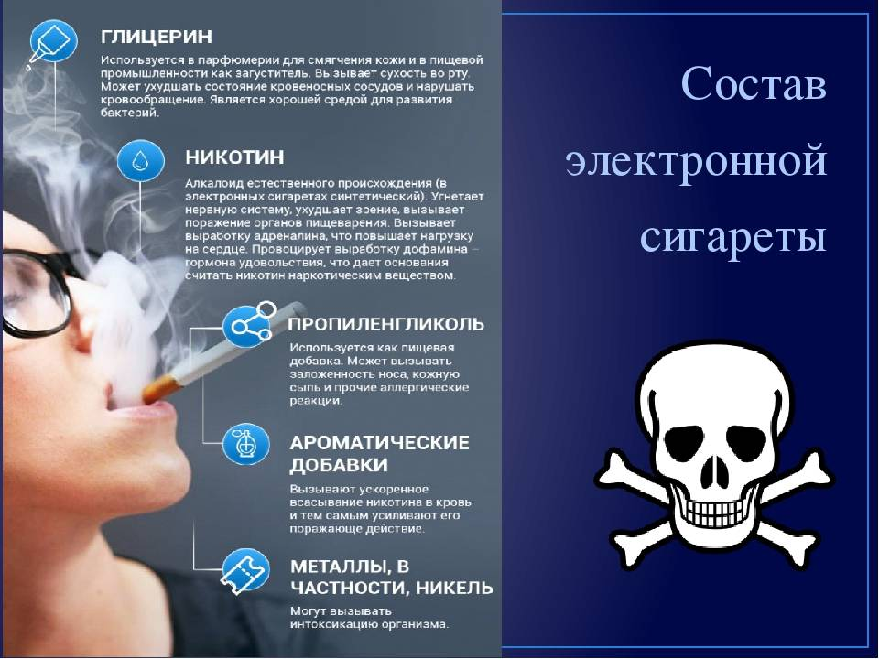

**Какие болезни связаны с электронными сигаретами**

Ученые продолжают изучать долгосрочные последствия использования электронных сигарет для здоровья. Пока нет достоверных данных о повышении риска развития рака и сердечно-сосудистых заболеваний у людей, использующих электронные сигареты, однако доказано, что:

Использование электронных сигарет с никотином приводит к появлению симптомов никотиновой зависимости, хотя уровень риска и серьезность зависимости при использовании электронных сигарет ниже, чем при употреблении обычных сигарет. На это влияют характеристики самого изделия (концентрация никотина, ароматизаторы, тип и марка устройства).

Электронные сигареты могут взрываться и вызывать ожоги и травмы при использовании аккумуляторов низкого качества, ненадлежащем хранении или модификации пользователями.

Использование электронных сигарет у подростков ассоциируется с обострением бронхиальной астмы. Также масла, которые содержатся в электронных сигаретах, могут вызывать тяжелый бронхоспазм и острую дыхательную недостаточность.

В вейпе содержатся тяжелые металлы (никель, свинец). Повышенное содержание никеля**в** организме ведет к снижению иммунитета, повышению риска развития злокачественных образований в легких. Свинец является токсичным для нервной системы и может приводить к гипертонии, а у беременных женщин может вызывать выкидыши.

Преднамеренный или случайный контакт с жидкостями для электронных сигарет (от употребления внутрь до контакта с глазами или кожей) может привести к неблагоприятным последствиям для здоровья.

«Центрами по контролю и профилактике заболеваний США (CDC) сообщалось о вспышке тяжелейшего поражения легких, связанной с использованием электронных сигарет и вейпингом – EVALI. По состоянию на 2020 год, CDC было зарегистрировано более 2500 случаев в 50 штатах с почти 60 подтвержденными смертями. В качестве химического вещества, предположительно вызывающего EVALI, был назван витамин E-ацетат, содержащийся практически по всех вариантах электронных сигарет»

Опасность загустителей и болезнь EVALI.

Еще одну опасность представляют содержащиеся в жидкостях для электронных сигарет загустители. Их добавляют для удобства заполнения устройств для вейпинга. Летом 2019 года в США произошла вспышка болезни, напоминающей тяжелую пневмонию. Пострадавших было свыше 2,5 тысячи человек, 68 из которых скончались. Все эти люди пользовались электронными сигаретами.

Новую болезнь назвали EVALI ( повреждение легких, связанное с употреблением электронных сигарет). Как установили врачи, большинство пострадавших предпочитало жидкости для электронных сигарет, в состав которых входил загуститель на основе витамина Е — витамин Е-ацетат. Но не исключено, что это не единственная добавка, способная спровоцировать EVALI, поскольку в легких некоторых пациентов ее не нашли.

«Попкорновая болезнь».

Содержащийся в жидкостях для электронных сигарет ароматизатор диацетил вызывает тяжелое заболевание, которое получило название «попкорновая болезнь». Оно проявляется в виде воспаления, образования рубцов, сужения бронхиол (крошечных дыхательных путей в легких). Диацетил безопасен, если употреблять его вместе с едой, но может вызывать болезни легких, если регулярно его вдыхать.

Это заболевание получило свое название после того, как было обнаружено у сотрудников компании-производителя воздушной кукурузы, поскольку похожие по составу вещества добавляют в попкорн. Рабочие, которые трудятся на его производстве, регулярно вдыхают диацетил, в результате чего часто страдают от болезней легких. А поскольку некоторые «электронные» курильщики вдыхают не меньше диацетила, чем фабричные рабочие, они тоже находятся в группе риска.

**Может ли вейпинг помочь бросить курить**

По словам специалистов, нет. Поскольку большинство вейпов содержат никотин, они не могут помочь преодолеть зависимость.

«Электронные сигареты могут позиционироваться некоторыми производителями, как средства никотинзаместительной терапии, помогающей отказаться от курения. Но фактически это может способствовать распространению никотиновой зависимости во всем мире. ВОЗ никогда не рекомендовала и не рекомендует использовать электронные сигареты в качестве средства отказа от курения»

Важно знать, что использование одновременно и обычных, и электронных сигарет может значительно увеличивать риски заболеваний легких и сердечно-сосудистой системы по сравнению с курением только обычных.

**Опасен ли для окружающих дым от электронных сигарет**

Считается, что вред от пассивного курения вейпов ниже, однако это все-таки представляет определенный риск для здоровья.

«Пользователи электронных сигарет вдыхают аэрозоль непосредственно из устройства и частично выдыхают его обратно в воздух, подвергая окружающих пассивному воздействию аэрозоля» В проведенных исследованиях было показано, что в окружающую среду при этом выделяются летучие органические соединения, никотин, а также увеличивается концентрация переносимых по воздуху твердых частиц. Концентрация этих веществ в воздухе увеличивается с увеличением числа людей в ограниченном пространстве.

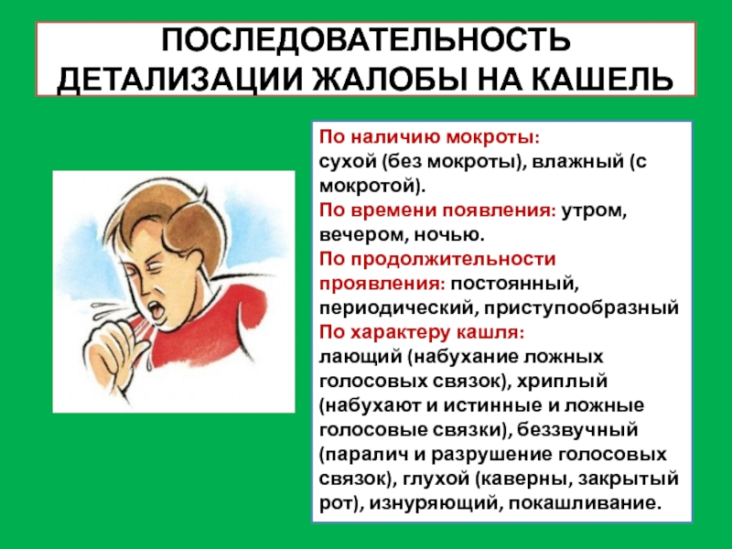

Воздействие на здоровье окружающих токсичных веществ при этом достоверно ниже по сравнению с дымом обычных сигарет, но выше по сравнению с бездымным уровнем, рекомендованным конвенцией ВОЗ по борьбе с раком. В настоящий момент экспертами ВОЗ предполагается, что выдыхаемый аэрозоль представляет определенный риск для здоровья окружающих, хотя и на более низких уровнях, чем вторичный табачный дым».

В принципе курение или парение (абсолютно не важно, как называть этот процесс) наносит организму человека непоправимый вред. Поэтому лучше сто раз подумать, чем попасть в пожизненную зависимость от обычной или электронной сигареты.